МИНИСТЕРСТВО ОБРАЗОВАНИЯ И НАУКИ РОССИЙСКОЙ ФЕДЕРАЦИИ

Федеральное государственное автономное образовательное учреждение

высшего образования   
**«Национальный исследовательский   
Нижегородский государственный университет им. Н.И. Лобачевского»**

**(ННГУ)**

**Институт информационных технологий, математики и механики**

**Кафедра математического обеспечения и суперкомпьютерных технологий**

Направление подготовки «Прикладная математика и информатика»

Магистерская программа «Системное программирование»

**Отчет по лабораторной работе**

**«Применение переноса обучения для решения задачи**

**определения пола человека по фотографии лица»**

Выполнили:

студенты группы 381603м4

________________________ Гладилов, Волокитин, Левин,

Новак

__________________________ __________________________ под

Нижний Новгород

2017

**содержание**

1 Перенос обучения 3

2 Архитектуры нейронных сетей 4

3 Результаты экспериментов 6

4 Итоги 7

# Перенос обучения

Обучение глубоких нейронных сетей для решения всего многообразия задач, в которых они применяются, обычно не производится из случайной начальной инициализации весов. Наиболее распространенными причинами этого являются: невозможность найти необходимый набор данных достаточного размера для обучения сети нужной глубины; отсутствие вычислительных мощностей. В таких случаях на помощь приходит подход, основанный на переносе знаний уже полученных моделей.

Стратегии переноса обучения зависят от целого ряда факторов, но наиболее важными являются два: схожесть нового набора данных и исходного, а также размер нового набора. Основываясь на этих двух факторах можно различить 4 метода переноса знаний уже обученных моделей:

1. Новый набор данных меньше по размеру и аналогичен по содержанию исходному набору данных. Поскольку данные новой задачи схожи с изначальными, то можно предположить, что исходная нейронная сеть сможет решить новую задачу с приемлемой точностью.
2. Новый набор данных достаточно крупный и аналогичен по содержанию исходному набору. В таком случае можно попытаться использовать структуру глубокой модели, построенной для решения исходной задачи, однако обучения проводить на новом наборе.
3. Новый набор данных меньше по размеру и существенно отличается по содержанию от исходного набора. При таком сценарии можно попытаться использовать исходную модель, в качестве фиксированного метода извлечения признаков, заменив классификатор и до обучив его на новом наборе.
4. Новый набор данных относительно крупный и существенно отличается по содержанию от исходного набора данных. В таком случае можно обучать всю нейронную сеть с замененным классификатором начиная с весов заранее обученной модели – происходит тонкая настройка параметров модели, построенной для решения исходной задачи, для решения целевой задачи.

# Архитектуры нейронных сетей

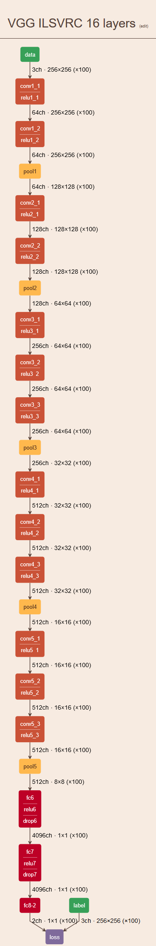В качестве исходной модели была взята модель, предложенная на сайте с исходными данными <https://data.vision.ee.ethz.ch/cvl/rrothe/imdb-wiki/> , основой которой является архитектура VGG-16.ю веса которой были предобучены на наборе данных ImageNet. Архитектура исходной нейронной сети доступна изображена на (Рис. 1) (Увеличенная версия доступна в папке resources).

1. Архитектура исходной нейронной сети

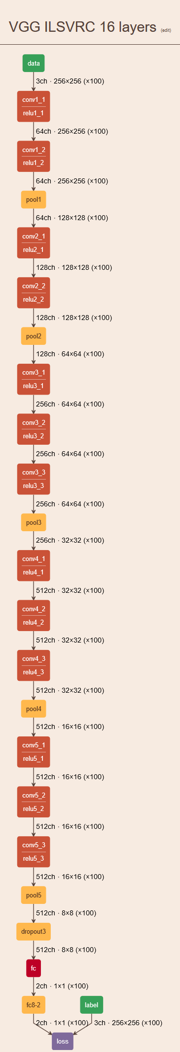В качестве модели с заменённым классификатором использовалась модель, изображенная на (Рис. 2)

1. Архитектура исходной нейронной сети с замененным классификатором

# Результаты экспериментов

|  |  |
| --- | --- |
| **Тип эксперимента** | **Точность** |
| **Эксперимент 1. Исходная нейронная сеть**  (GeForce GTX 1080) | **0.8616** |
| **Эксперимент 2. Обучение исходной нейронной сети**  (GeForce GTX 1080) | **0.768** |
| **Эксперимент 3. Обучение нового классификатора для исходной нейронной сети** (GeForce GTX 1080) | **0.9248** |
| **Эксперимент 4. Обучение исходной нейронной сети с новым классификатором**  (GeForce GTX 1080) | **0.768** |

В экспериментах 2 -4 критерий остановки – достижение 15000 эпох.

# Итоги

В рамках данной лабораторной работы был изучен процесс переноса обучения глубоких нейронных сетей. Наилучший результат $92.48\%$ был показан в эксперименте 3, в рамках которого исходная нейронная сеть применялась для извлечения признаков. Что является наилучшим результатом среди всех рассмотренных нами нейронных сетей для решения задачи определения пола человека по фотографии лица.